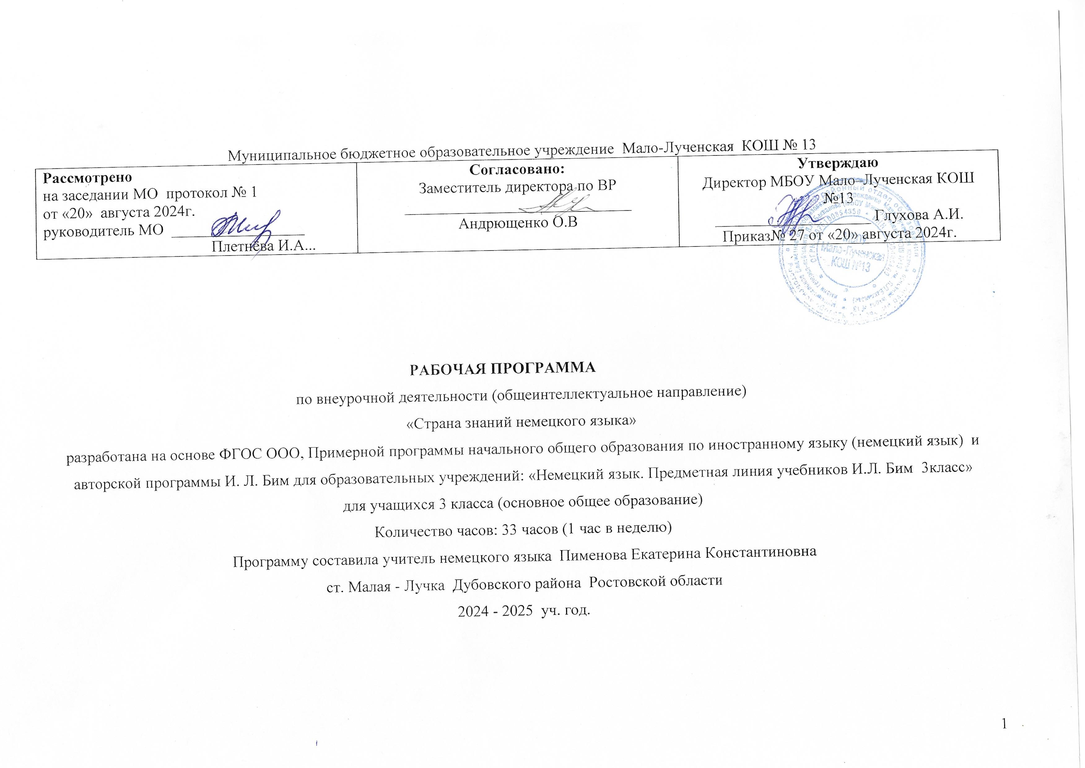

ПОЯСНИТЕЛЬНАЯ ЗАПИСКА

Рабочая программа по внеурочной деятельности по немецкому языку для учащихся начальных классов составлена на основе Федерального компонента государственного стандарта общего образования и основывается на следующих нормативных документах:

1. Федеральный Закон «Об образовании в Российской Федерации» (от 29.12. 2012 № 273 ФЗ ред. от 02.03.2016; с изм. и доп., вступ. в силу с 01.07.2016);

2. Областной закон от 14.11.2013 № 26-ЗС «Об образовании в Ростовской области» (в ред. от 24.04.2015 № 362-ЗС).
3. Письмо Минобрнауки РФ "Об организации внеурочной деятельности при введении федерального государственного образовательного стандарта общего образования" от 12.05.2011г. N 03-296
4. Письмо Минобрнауки «О внеурочной деятельности и реализации дополнительных общеобразовательных программ» от 14.12.2015 № 09-3564
5. Учебный план на 2024-2025 учебный год.
6. Устав МБОУ Мало-Лученской КОШ №13.

Внеурочная деятельность учащихся, как и деятельность в рамках уроков, направлена на достижение результатов освоения основной образовательной программы школы. Особое внимание в ФГОС НОО второго поколения акцентируется на достижении личностных и метапредметных результатов, что и определяет специфику внеурочной деятельности, в ходе которой обучающийся не только должен узнать, сколько научиться действовать, чувствовать, принимать решения и др.
Цель: Расширить, углубить и закрепить у младших школьников знания по немецкому языку, коммуникативные и общеучебные, создание условий для интеллектуального и развить Универсальные учебные действия (УУД): личностные, регулятивные, познавательные развития ребенка, формирование коммуникативных и социальных навыков учащихся через игровую и проектную деятельность посредством иностранного языка.
Цель организации внеурочной деятельности по иностранному языку в соответствии с ФГОС направлено на создание условий для достижения учащимися необходимого для жизни в обществе социального опыта, создание условий для многогранного развития и социализации каждого учащегося в свободное от учёбы время; создание воспитывающей среды, обеспечивающей активизацию социальных, интеллектуальных интересов учащихся, развитие здоровой, творчески растущей личности, с формированной гражданской ответственностью и правовым самосознанием, подготовленной к жизнедеятельности в новых условиях, способной на социально значимую практическую деятельность, реализацию добровольческих инициатив.
Программа включает в себя развитие эмоциональной сферы, воспитание нравственных качеств, развитие артистических способностей, творческого воображения и фантазии; знакомство с элементами традиционной детской культуры немецкоговорящих стран.

Педагогическая целесообразность данной программы внеурочной деятельности обусловлена важностью создания условий для формирования у младших школьников коммуникативных и социальных навыков, которые необходимы для успешного интеллектуального развития ребенка.
Программа обеспечивает развитие общеучебных умений, творческих способностей у учащихся, необходимых для дальнейшей самореализации и формирования личности ребенка, позволяет ребёнку проявить себя, преодолеть языковой барьер, выявить свой творческий потенциал.
Программа составлена с учетом требований федеральных государственных стандартов второго поколения и соответствует возрастным особенностям младшего школьника.
Актуальность разработки и создания данной программы обусловлена тем, что она позволяет удовлетворить потребности учащихся в дополнительном языковом материале и применении полученных знаний на практике; реализовать свой творческий потенциал, а также обеспечить благоприятную адаптацию ребенка в изучении иностранного языка и оптимизировать учебную нагрузку учащихся. В программе предусмотрено значительное увеличение активных форм работы, направленных на вовлечение учащихся в динамичную деятельность.

Основные задачи:
- обеспечение благоприятной адаптации ребенка в школе, оптимизирование учебной нагрузки обучающихся
- дополнение содержания программ по иностранному языку
- выявление интересов, склонностей, способностей, возможностей учащихся в изучении иностранного языка
- создание условий для индивидуального развития ребенка в избранной сфере внеурочной деятельности;
- формирование системы знаний, умений, навыков в избранном направлении деятельности;
- создание условий для реализации приобретенных знаний, умений и навыков;
- оказание помощи в освоении позиции ученика

Учебный план:
Курс по внеурочной деятельности «Немецкий с увлечением» рассчитан на 33 часа (1 час в неделю)

Формы проведения занятий
Каждое занятие состоит из двух частей – теоретической и практической. Теоретическую часть педагог планирует с учётом возрастных, психологических и индивидуальных особенностей обучающихся. Программа предусматривает проведение занятий, интегрирующих в себе различные формы и приемы игрового обучения, проектной, литературно-художественной, изобразительной, физической и других видов деятельности.
Для организации благоприятного климата, ориентирующего учащихся на коммуникацию, берётся использование творческих видов работы, использование групповых видов работы, овладение различными стратегиями устного и письменного общения.
Способами определения результативности программы являются: диагностика, проводимая в конце каждого раздела в виде естественно-педагогического наблюдения; выставки работ или презентации проекта.

Основные методы и технологии
Методы проведения занятий: беседа, игра, практическая работа, наблюдение, коллективные и индивидуальные исследования, самостоятельная работа, консультация.
Технологии, методики:
- уровневая дифференциация;
- проблемное обучение;
- моделирующая деятельность;
- поисковая деятельность;
- информационно-коммуникационные технологии.
- технология обучения в сотрудничестве
ПЛАНИРУЕМЫЕ РЕЗУЛЬТАТЫ (предметные, метапредметные, личностные УУД)

Личностные результаты
- представление о своей гражданской идентичности в форме осознания «Я» как гражданина России;
- становление внутренней позиции школьника на уровне положительного отношения к школе, понимания необходимости учения;
- становление элементов коммуникативного, социального и учебно-познавательного мотивов изучения иностранного языка;
- развитие интереса к познанию иностранного языка, языковой деятельности; интерес к чтению и читательской деятельности;
- формирование мотивации к творческому труду (в проектной деятельности, к созданию собственных информационных объектов и др.);
- развитие способности к самооценке на основе критерия успешности учебной деятельности; ориентация на понимание причин успеха и неуспеха в учебной деятельности по языку;
- ориентация на развитие целостного, социально ориентированного взгляда на мир в его органичном единстве и разнообразии природы, народов, культур, религий;
- развитие этических чувств (доброжелательность, сочувствие, сопереживание, отзывчивость, совесть и др.); понимание чувств одноклассников, собеседников; сочувствовать другим людям, сопереживать (в радости, горе и др.).
- осознавать свои эмоции и чувства, контролировать их; определять эмоции собеседников;
- развитие чувства прекрасного и эстетических чувств через выразительные возможности языка;
- ориентация на развитие навыков сотрудничества с учителем, взрослыми, сверстниками в процессе выполнения совместной деятельности на уроке и вне урока;
- представление о здоровом образе жизни, бережном отношении к материальным ценностям.

Метапредметные результаты
Регулятивные УУД
- принимать и сохранять цель и учебную задачу; в сотрудничестве с учителем ставить новые учебные задачи;
- овладевать способами решения учебной задачи, выбирать один из них для решения учебной задачи, представленной на наглядно-образном, словесно-образном и словесно-логическом уровнях; проявлять познавательную инициативу;
- планировать (в сотрудничестве с учителем и самостоятельно) свои действия для решения задачи;
- выполнять действия по намеченному плану, а также по инструкциям, содержащимся в источниках информации (в заданиях учебника, справочном материале учебника — в памятках);
- выполнять учебные действия в материализованной, громкоречевой и умственной форме;
- контролировать процесс и результаты своей деятельности с учебным материалом, вносить необходимые коррективы;
- оценивать свои достижения, определять трудности, осознавать причины успеха и неуспеха и способы преодоления трудностей;
- адекватно воспринимать оценку своей работы учителями, товарищами, другими лицами.
Познавательные УУД
- осознавать познавательную задачу, решать её (под руководством учителя или самостоятельно);
- самостоятельно находить в учебнике, учебных пособиях и учебной справочной литературе (с использованием ресурсов библиотек и Интернета) необходимую информацию и использовать её для выполнения учебных заданий;
- понимать информацию, представленную в изобразительной, графической форме; переводить её в словесную форму;
- использовать такие виды чтения, как ознакомительное, изучающее, поисковое; осознавать цель чтения;
- воспринимать смысл читаемых текстов, выделять существенную информацию из текстов разных видов (художественного и познавательного); передавать устно или письменно содержание текста;
- анализировать и оценивать содержание, языковые особенности и структуру текста, определять место и роль иллюстративного ряда в тексте;
- осознанно строить речевое высказывание в устной и письменной форме; выступать перед аудиторией одноклассников с небольшими сообщениями, используя иллюстративный материал (плакаты, презентацию);
- пользоваться словарями и справочным материалом учебника;
- находить языковые примеры для иллюстрации изучаемых языковых понятий;
- осуществлять аналогии между изучаемым предметом и собственным опытом;
- составлять простейшие инструкции, определяющие последовательность действий при решении лингвистической задачи;
- строить несложные рассуждения, устанавливать причинно-следственные связи, делать выводы, формулировать их.
Коммуникативные УУД
- выражать свои мысли и чувства в устной и письменной форме, ориентируясь на задачи и ситуацию общения, соблюдая нормы литературного языка и нормы «хорошей» речи (ясность, точность, содержательность, последовательность выражения мысли и др.);
- ориентироваться на позицию партнёра в общении и взаимодействии;
- участвовать в диалоге, общей беседе, совместной деятельности (в парах и группах), договариваться с партнёрами о способах решения учебной задачи, приходить к общему решению, осуществлять взаимоконтроль;
- задавать вопросы, необходимые для организации собственной деятельности и сотрудничества с партнёром;
- контролировать действия партнёра, оказывать в сотрудничестве необходимую помощь;
- учитывать разные мнения и интересы и высказывать своё собственное мнение (позицию), аргументировать его;
- оценивать мысли, советы, предложения других людей, принимать их во внимание и пытаться учитывать в своей деятельности;
- строить монологическое высказывание с учётом поставленной коммуникативной задачи;
- применять приобретённые коммуникативные умения в практике свободного общения.

Предметные результаты:
- развитие индивидуальности каждого ребёнка в процессе самоопределения в системе внеурочной деятельности;
- формирования коммуникативной, этической, социальной, компетентности школьников;
- получение школьником опыта самостоятельного общественного действия
- приобретение школьником социальных знаний, опыта переживания и позитивного отношения к базовым ценностям общества
- увеличение числа детей, охваченных организованным досугом;
Содержание образовательного курса

Название раздела, темы | Кол-во часов | Содержание учебного раздела
Название раздела, темы | Кол-во часов | Основной изучаемый учебный материал | Практическая часть содержания темы | Формы занятий в процессе работы над темой | Характеристики деятельности обучающихся
1. Семья | 8 | Лексика по теме.  Артикли.  Спряжение слабых глаголов. Количественные числительные. | Введение и активизация лексики в ед. и мн. числе в речи.  Работа с текстами с целью понимания общего содержания.  Обучение выразительному чтению.  Заполнение пропусков на основе аудиотекста.  Обучение рассказу по опорам. | Уроки с использованием игрушек, картинок и прочих наглядных предметов; с жестикуляцией и движением.  Уроки с элементами театрализации. | Работа индивидуальная и в парах.  Частая хоровая работа.  Творческий элемент в выполнении заданий в Рабочей тетради.  Творческая групповая работа в ходе инсценировки сказки.
2. Моя неделя. Распорядок дня. | 8 | Лексика по теме.  Спряжение сильных глаголов.  Модальный глагол WOLLEN.  Порядок слов в предложениях с модальным глаголом. | Формирование умения запрашивать\ сообщать информацию о деятельности в определённые дни недели.  Обучение анкетированию и краткой записи информации.  Заполнение пропусков на основе аудиотекста.  Работа с аудиотекстами с извлечением информации.  Обучение чтению с полным пониманием и с поиском информации. | Урок- презентация проектной работы.  Урок с элементами игры на угадывание действий. | Работа индивидуальная и в парах.  Частая хоровая работа.  Творческий элемент в выполнении заданий в Рабочей тетради.  Творческая групповая работа в ходе персонификации текста.
3. Времена года. | 8 | Лексика по теме. | Активизация лексики в устной и письменной речи. | Урок развития речи. | Уроки с элементами театрализации.
4. Город. Улица. транспорт. | 10 | Лексика по теме в ед. и во мн. числе.  Предлоги с Dativ и с Akkusativ. | Формирование умения писать письма.  Формирование умения запрашивать\ сообщать информацию о местонахождении и направлении движения.  Обучение высказыванию с опорой на картинки и ключевые слова.  Работа с текстами с целью извлечения информации. | Урок развития речи. | Творческая работа в группах и парах
Всего 33 часа

КАЛЕНДАРНО - ТЕМАТИЧЕСКОЕ ПЛАНИРОВАНИЕ курса «Страна знаний немецкого языка »

№ п/п | Тема занятия | кол-во часов | дата план. | дата факт.
1 | Заочное путешествие по Германии | 1 | 02.09
2 | Федеральные земли и их столицы. | 1 | 09.09
3 | Достопримечательности Берлина. | 1 | 16.09
4 | Достопримечательности Бонна. | 1 | 23.09
5 | Нравы и обычаи немцев | 1 | 30.09
6 | Традиции страны изучаемого языка Проектная работа «Моё знакомство с Германией | 1 | 07.10
7 | Что мы знаем о Германии? | 1 | 14.10
8 | Мир песен, рифмовок, стихотворений | 1 | 21.10
9 | Песенки, рифмовки, считалки по теме «Я учу немецкий» | 1 | 11.11
10 | Фразы и жесты приветствия | 1 | 18.11
11 | Фразы и жесты прощания | 1 | 25.11
12 | Разучивание песен «Dir Mama», « Adventslied» | 1 | 02 12
13 | Музыкальные игры «Die Eisbahn, die Eisbahn», «Wunderinstrument | 1 | 09.12
14 | Немецкие народные песни | 1 | 16.12
15 | Бытовой немецкий | 1 | 23.12
16 | Составление рассказа о себе | 1 | 30.12
17-18 | Проектная работа по теме «Моя семья»  Диалог «В библиотеке» | 2 | 13.01  20.01
19 | Диалог «На улице» | 1 | 27.01
20-21 | Диалог «В магазине»  Диалог «Чем займёмся в выходные?» | 2 | 03.02  10.02
22 | Национальные традиции празднования Рождества в Германии и России | 1 | 17.02
23 | Национальные традиции празднования Нового года в Германии и России | 1 | 24.02
24-25 | Пасха в Германии  «В мире сказки»  Сказки братьев Гримм | 2 | 03.03  10.03
26-27 | Сказочные места Германии (город Бремен)  Сами себе режиссёры | 2 | 17.03  07.04
28 | Постановка сказки «Die goldene Gans»  Презентация спектакля | 1 | 14.04
29 | Презентация спектакля  Сами себе режиссёры | 1 | 21.04
30 | Постановка сказки «Die zwolf Monate»  Презентация спектакля | 1 | 28.04
31 | Немецкая национальная кухня  Традиционные блюда и напитки немцев | 1 | 05.05
32-33 | Рождественский стол  Поведение и общение за столом | 1 | 12.05  19.05

Учебно-методическое обеспечение программы.

- «Учебник немецкого языка «Мозаика» для 2 класса школ с углубленным изучением немецкого языка», авторы Н.Д. Гальскова, Н.А. Артёмова, Т.А. Гаврилова, Москва, «АСТ-ПРЕСС ШКОЛА», 2010 г.; *
- Рабочая тетрадь к учебнику немецкого языка «Мозаика» для 2 класса школ с углубленным изучением немецкого языка / под ред. Артемовой Н.А., Гавриловой Н.А. – М.: АСТ-ПРЕСС ШКОЛА, 2010
- Оборудование: CD, компьютер, видеопроектор, магнитофон.
- Наглядный материал: иллюстрации, картинки, таблицы.

Список литературы.

•Гальскова Н. Д., Никитенко З. Н. О взаимодействии учителя и учащихся на уроке иностранного языка // Иностранные языки в школе. — 1991. — № 1.
•Гальскова Н.Д., Захарова О.Л., Корникова Г.А. и др. Программы общеобразовательных учреждений. Немецкий язык для общеобразовательных школ с углубленным изучением немецкого языка. 2-11 классы М.: «Просвещение», 2003
•Гальскова Н.Д. Современная методика обучения иностранным языкам. Пособие для учителя. – М.: Аркти, 2003
•Никитина Л.К. Методическое сопровождение урока иностранного языка. СПб, АППО, 2007

